Tidak Punya Penghasilan Lagi, Wajib Pajak Bisa Ajukan Non-Efektif
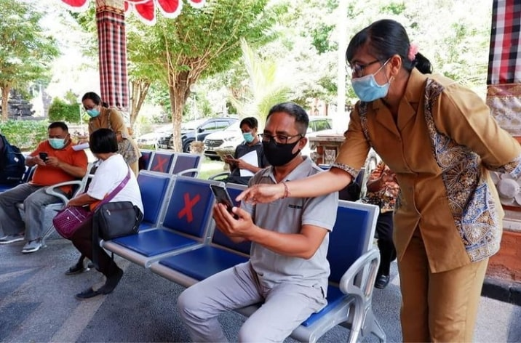
Di tengah pandemi Covid-19 , pada 6 Januari 2021 lalu Menteri keuangan, Sri Mulyani Indrawati melaporkan realisasi penerimaan pajak sebesar Rp1.070 triliun atau setara 65,49% dari pendapatan negara yang sebesar Rp1.633,6 triliun. Hal ini menunjukkan pentingnya peran Direktorat Jenderal Pajak (DJP) selaku pihak yang diberi tanggung jawab untuk mengumpulkan pajak. Oleh sebabnya DJP dituntut memberikan pelayanan prima agar para Wajib Pajak merasa puas dan secara sukarela mau membayar pajak.
Salah satu pelayanan yang diberikan DJP ke Wajib Pajak adalah penetapan Wajib Pajak non-efektif. Layanan ini diberikan bagi Wajib Pajak yang tidak memenuhi persyaratan subjektif dan/atau objektif lagi namun belum dilakukan Penghapusan NPWP.
Saat berstatus non-efektif, maka Wajib Pajak mendapatkan kemudahan berupa: tidak melaksanakan kewajiban penyampaian SPT, tidak diterbitkan Surat Teguran sekalipun tidak menyampaikan SPT (terhitung sejak ditetapkan sebagai Wajib Pajak non-efektif), dan tidak diterbitkan Surat Teguran Pajak (STP) atas sanksi administrasi karena tidak menyampaikan SPT (terhitung sejak ditetapkan sebagai Wajib Pajak non-efektif).
Untuk memberikan kepastian hukum dan meningkatkan pelayanan kepada Wajib Pajak, pada tanggal 13 Maret 2020 Direktur Jenderal Pajak menetapkan aturan baru yakni Peraturan Direktur Jenderal Pajak Nomor PER-04/PJ/2020 tentang Petunjuk Teknis Pelaksanaan Administrasi Nomor Pokok Wajib Pajak, Sertifikat Elektronik, dan Pengukuhan Pengusaha Kena Pajak. Dalam aturan tersebut layanan penetapan sebagai Wajib Pajak non-efektif juga dilakukan pengaturan baru. Pengaturan barunya berupa: memperjelas kriteria Wajib Pajak yang bisa di non-efektifkan, menambahkan saluran pengajuan permohonan agar semakin mempermudah Wajib Pajak, dan memperjelas proses kerja di KPP saat ada permohonan penetapan sebagai Wajib Pajak non-efektif yang masuk.
Di tengah pandemi Covid-19 ini membuat layanan penetapan sebagai Wajib Pajak non-efektif merupakan layanan yang penting dan kemungkinan banyak digunakan oleh Wajib Pajak. Hal ini karena pada kenyataannya kondisi Wajib Pajak, baik orang pribadi atau badan, banyak yang berhenti bekerja dan kegiatan usahanya tidak berjalan lagi. Hal ini terlihat dari data Badan Pusat Statistika RI, pada Agustus 2020 tingkat pengangguran terbuka (TPT) yang awalnya 5,23 persen meningkat jadi 7,07 persen atau sejumlah 9,77 juta orang Indonesia yang masuk angkatan kerja saat ini sedang dalam kondisi menganggur. Pertumbuhan ekonomi Indonesia selama tahun 2020 juga terkontraksi sebesar 2,07 persen.
Adapun kriteria untuk dapat ditetapkan sebagai Wajib Pajak non-efektif terbagi menjadi beberapa. Khusus untuk orang pribadi kriterianya yaitu: Wajib Pajak yang tidak lagi melakukan kegiatan usaha atau pekerjaan bebas, Wajib Pajak yang tidak melakukan kegiatan usaha atau pekerjaan bebas dan penghasilannya di bawah PTKP, Wajib Pajak yang memiliki NPWP untuk digunakan sebagai syarat administratif, atau Wajib Pajak yang telah dibuktikan menjadi subjek pajak luar negeri.
Selain itu untuk orang pribadi atau badan bisa ditetapkan sebagai Wajib Pajak non-efektif saat memenuhi kriteria: Wajib Pajak yang mengajukan permohonan penghapusan NPWP dan belum diterbitkan keputusan, Wajib Pajak yang tidak menyampaikan SPT dan/atau tidak ada transaksi pembayaran pajak baik melalui pembayaran sendiri atau melalui pemotongan atau pemungutan pihak lain, selama 2 tahun berturut-turut, Wajib Pajak yang tidak memenuhi ketentuan mengenai kelengkapan dokumen pendaftaran NPWP, Wajib Pajak yang tidak diketahui alamatnya berdasarkan penelitian lapangan, Wajib Pajak yang diterbitkan NPWP Cabang secara jabatan dalam rangka penerbitan SKPKB PPN atas kegiatan membangun sendiri, Instansi Pemerintah yang tidak memenuhi persyaratan sebagai pemotong dan/atau pemungut pajak namun belum dilakukan penghapusan NPWP, atau Wajib Pajak yang tidak lagi memenuhi persyaratan subjektif dan/atau objektif tetapi belum dilakukan penghapusan NPWP.
Permohonan penetapan sebagai Wajib Pajak non-efektif dapat diajukan secara tertulis maupun diajukan secara elektronik. Untuk pengajuan secara tertulis dilakukan Wajib Pajak dengan mengisi dan menandatangani formulir Penetapan Wajib Pajak non-efektif dan melampirkan Surat Pernyataan Wajib Pajak non-efektif dan dokumen pendukung. Permohonan tersebut kemudian dapat disampaikan secara langsung ke KPP tempat Wajib Pajak terdaftar atau KP2KP dan melalui pos dengan bukti pengiriman surat atau perusahaan jasa ekspedisi atau jasa kurir dengan bukti pengiriman surat.
Untuk permohonan penetapan Wajib Pajak Non-Efektif secara elektronik dapat dilakukan melalui saluran tertentu yang ditentukan oleh Direktorat Jenderal Pajak, berupa Aplikasi Registrasi, contact center, dan/atau saluran tertentu lainnya. Aplikasi Registrasi tersedia pada laman web www.ereg.pajak.go.id. Pengajuan melalui Aplikasi Registrasi dilakukan dengan mengisi dan menyampaikan formulir Penetapan Wajib Pajak non-efektif dan kemudian mengunggah salinan digital lampiran permohonan dan dokumen pendukung. Sedangkan untuk contact center dan/atau saluran tertentu lainnya, dilakukan dengan memanfaatkan layanan Kring Pajak.
Saat ini pengajuan permohonan penetapan non-efektif melalui Aplikasi Registrasi (di laman www.ereg.pajak.go.id) belum tersedia untuk digunakan. Sehingga Wajib Pajak bila akan mengajukan permohonan secara elektronik bisa menggunakan contact center yaitu Kring Pajak dengan menghubungi nomor telepon 1500200 atau melalui saluran lainnya dengan menggunakan live chat Kring Pajak pada situs resmi DJP (di laman www.pajak.go.id). Layanan Kring Pajak ini tersedia pada hari kerja dan jam kerja yakni di hari Senin sampai dengan Jumat pada pukul 08.00 sampai dengan 16.00 WIB.
Untuk menjamin keamanan dan validitas data, akan dilakukan verifikasi data oleh petugas saat mengajukan permohonan secara elektronik. Proses verifikasi meliputi validasi identitas dan validasi data. Sehingga saat mengajukan permohonan secara elektronik sebaiknya menyiapkan kartu NPWP, KTP, dan catatan pelaksanaan hak dan kewajiban perpajakan yang sudah dilaksanakan. Hal ini agar saat proses verifikasi data berjalan lancar serta permohonan Wajib Pajak bisa segera diproses oleh petugas.

